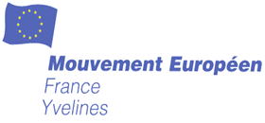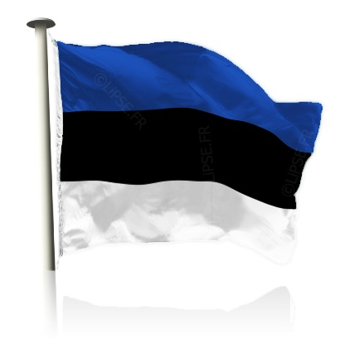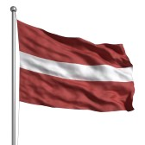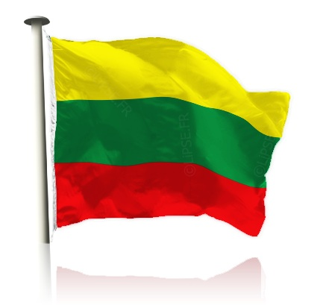
On les confond souvent, mais ils ont chacun leur personnalité…
Ils ont rejoint l’Union européenne en 2004…
LE MOUVEMENT EUROPÉEN DES YVELINES
VOUS INVITE À DÉCOUVRIR
LES PAYS BALTES
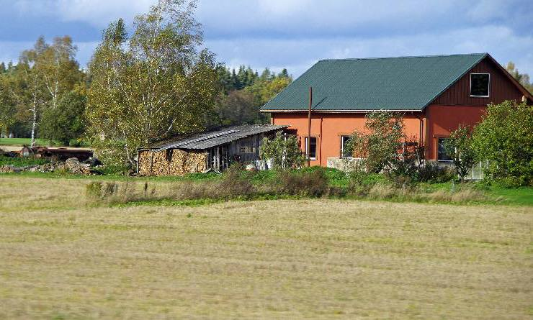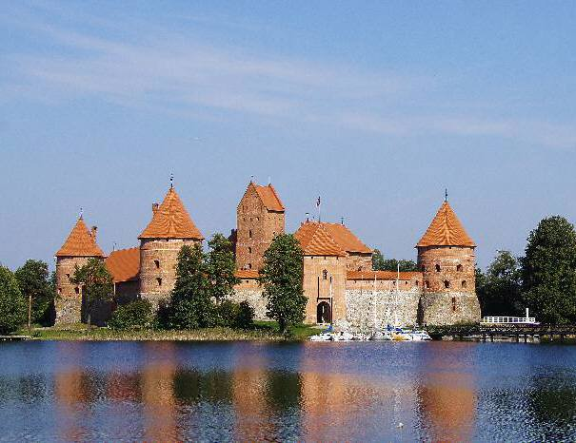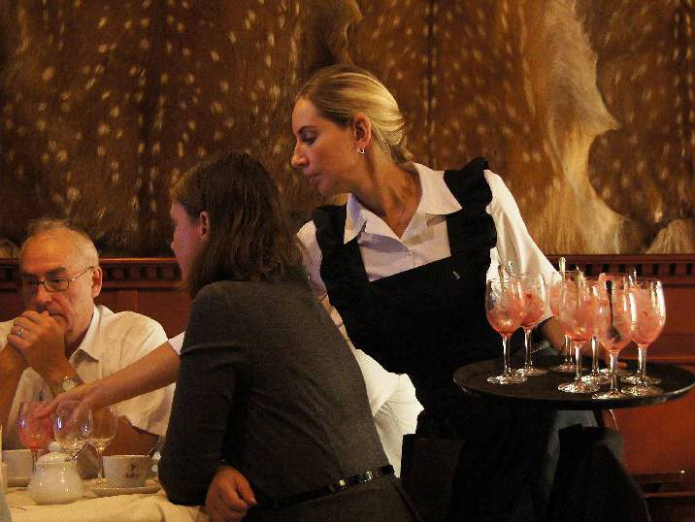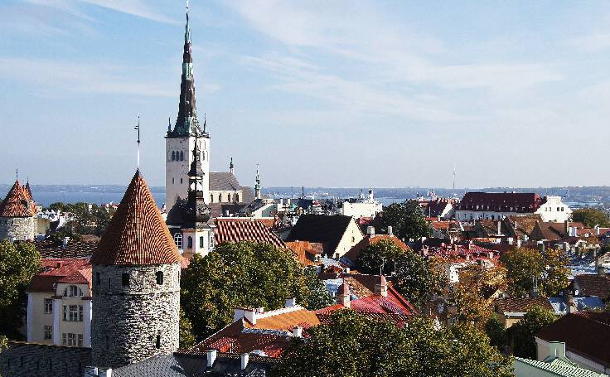
à partir des impressions et des images rapportées du voyage effectué
à l’automne 2012 par un groupe du Mouvement européen,
présentées et commentées par Pierre CONTAT,
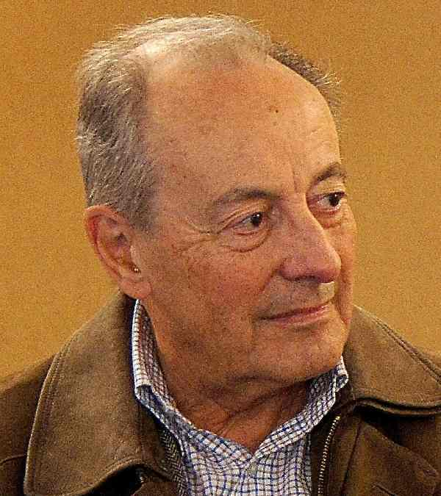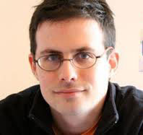
puis mises en perspective par Philippe PERCHOC,
docteur en science politique, enseignant et éminent spécialiste des Pays baltes
Jeudi 28 février 2013 à 20h 30
à la salle des fêtes du Chesnay
52 rue de Versailles 78150 LE CHESNAY
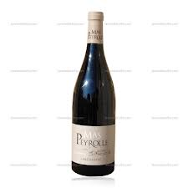 ENTRÉE LIBRE 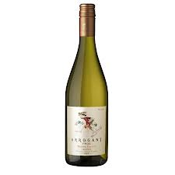
Un rafraichissement amical sera servi à l’issue de la conférence

